Standpunt N-VA Asse mobiliteit

Context
Vlaanderen en specifiek de (Vlaamse) rand rond Brussel zijn onderhevig aan veel autoverkeer. Traditioneel zijn de verkeersstromen zeer sterk gericht op Brussel, de laatste jaren keerde de trend en lijkt het verkeer uit verschillende richtingen te komen. Enerzijds is er de economische ontwikkeling van de Vlaamse Rand met in onze regio belangrijke economische concentraties in Zellik, Strombeek, Groot-Bijgaarden, Mollem, Wemmel, … Anderzijds worden er meer en meer maatregelen genomen in het Brussels Gewest om het autoverkeer buiten de gewestgrenzen te houden. Globaal gezien blijft het autoverkeer toenemen met 1% per jaar. In de Vlaamse Rand is dit aandeel merkbaar hoger, het is dus ook belangrijk om op deze evolutie te anticiperen. Een toenemende bevolking zorgt ook voor extra nood aan scholen, ontspanningsinfrastructuur, handel en diensten. Deze moeten ook in de toekomst vlot bereikbaar blijven of opnieuw bereikbaar worden.

Algemeen N-VA standpunt mobiliteit
- STOP-principe
Het beleid van de voorbije decennia heeft weinig of geen aandacht gehad voor voetgangers en fietsers. In het centrum van Asse, maar ook in de kernen van de deelgemeenten, moet ruimte gemaakt worden voor veilige voetgangersdoorsteken, los van het autoverkeer en moet er zeker in de aanrijroutes naar de scholen werk gemaakt worden van veilige fietspaden. Dat betekent in de eerste plaats: ruimte creëren. De beschikbare ruimte moet dus op een slimme manier herverdeeld worden. Er moet volop aan sensibilisering gedaan worden om de bevolking ertoe aan te zetten om zich te voet, per fiets of met het openbaar vervoer te verplaatsen, ook voor woon-werkverkeer. Een doorgedreven beleid ten gunste van ‘trage wegen’ en ‘fietssnelwegen’ moet het STOP-principe in de praktijk brengen.
- Veiligheid voor alles
Er moet zeer omzichtig omgesprongen worden met het nemen van verkeersmaatregelen. Als de veiligheid op straat echter niet meer kan gegarandeerd worden, moet het bestuur ingrijpen. Het veiligheidsprincipe geldt voor alle weggebruikers, maar natuurlijk in de eerste plaats voor voetgangers en fietsers. Door het toegenomen verkeer, door meer vrachtverkeer en bredere wagens komt de veiligheid soms in het gedrag, ook daar waar er vroeger geen problemen waren.
- Maximale scheiding van lokaal en doorgaand verkeer
We moeten de verkeersstroom onder controle krijgen en doorgaand verkeer limiteren. Het lokaal verkeer moet echter wel de mogelijkheid hebben om tot bij de gecentraliseerde diensten te geraken. Het lokaal verkeer moet ook toegang hebben tot voldoende parkeergelegenheid nabij de dienstencentra. Een goed mobiliteitsbeleid is maar mogelijk als we doorgaand verkeer gaan scheiden van lokaal verkeer. Uiteraard geven we ook bij lokaal verkeer voorrang aan fietsverkeer en voetgangers. Ook op de middellange afstanden moet middels fietsautostrades ingezet worden op een groter aandeel voor fietsverkeer.
- De auto is bij ons te gast
We hebben nood aan een omschakeling in de infrastructuur. Daar waar ons gemeentelijk wegennet nu toegespitst is op snelle verplaatsingen met de auto, moet er in het drukke verkeer meer plaats komen voor de gewone mens. De inrichting van de centra van de gemeente, maar ook verscheidene sluipwegen moet stelselmatig aangepakt worden. Pleinen moeten heringericht worden, fietspaden aangelegd, …
Deze herinrichting moet gepaard gaan met een duidelijke visie, ook wat betreft doorgaand verkeer. Zoniet verplaatst het probleem van sluipverkeer zich en veroorzaakt het elders problemen. Zo verplaatst het probleem van het sluipverkeer zich nu naar het centrum van Asbeek, Witteramsdal, Heedstraat, ….
- Wij willen ingrijpen waar kan om de leefbaarheid te verhogen, maar enkel en alleen als:
  - de omrijtijden niet (veel) verhoogd worden;
  - de veiligheid van de zwakke weggebruikers daarmee verbeterd kan worden;
  - ons principe “maximale scheiding van lokaal en doorgaand verkeer” daarmee vooruit geholpen wordt (scheiding van verkeersstromen);
  - de doorstroming daarmee verbeterd wordt.
- Ingrepen gebeuren op micro-niveau
Elke lokale situatie is uniek. Elke beslissing is dan ook gebonden aan een diepgaand onderzoek van die lokale situatie. Tellingen moeten vermoedens bewijzen. De bovenstaande principes zijn de leidraad voor die beslissingen. Elke beslissing moet ook na een aantal maand geëvalueerd worden en eventueel bijgestuurd.
- Hoffelijkheid is een plicht van elke weggebruiker, ook achter de computer
Mobiliteit, leefbaarheid en verkeersveiligheid zijn collectieve bezorgdheden, maar ook collectieve verantwoordelijkheden. Het heeft geen zin om te schelden, niet op straat, ook niet op de sociale media. Elk debat moet constructief gevoerd worden en met respect voor ieders mening. Het beleid moet vervolgens beslissingen durven nemen.

Evaluatie van de maatregelen van het huidige bestuur
Sluipverkeer kan tot diverse problemen leiden, maatregelen moeten ertoe leiden dat het sluipverkeer niet aan onredelijke snelheden en onredelijke hoeveelheden door gemeentewegen rijdt. Daartoe moeten vertragingsmaatregelen genomen worden. Vervolgens moet ervoor gezorgd worden dat de veiligheid van fietsers en voetgangers voorrang krijgt op een snelle verplaatsing van wagens.
Als de veiligheid en de leefbaarheid dermate in het gedrang komt dat de straat niet meer als veilig beschouwd worden, moeten er maatregelen genomen worden om het verkeer om te leiden (bvb via eenrichtingsverkeer).
Maatregelen nemen om sluipverkeer te weren zonder visie op doorgaand verkeer is echter contraproductief. Vandaar dat wij pleiten om volgende principes in acht te nemen:
  - De omrijtijden niet (veel) verhogen
  - De veiligheid van de zwakke weggebruikers verhogen
  - Het principe “maximale scheiding van lokaal en doorgaand verkeer” moet daarmee vooruit geholpen worden.
  - De doorstroming moet verbeterd worden
Conclusie: door diverse maatregelen kon het bestuur problemen in bepaalde zones vermijden, maar telkens met gevolgen voor andere wijken en wegen. Een globale visie op de verkeersstromen dringt zich op, de aanleg van een rondweg om lokaal en doorgaand verkeer maximaal te scheiden, is daarbij een hoeksteen.

Uitgangspunten voor de aanleg van een rondweg
De aanleg van een rondweg in Asse moet tegemoet komen aan volgende criteria:
- Een vlottere doorstroming;
- Een gerichte aanpak van sluipverkeer;
- Verkeersveiligheid verhogen aan de scholen en op de aanrijroutes van de scholen en andere plaatsen waar veel voetgangers of fietsers moeten aangetrokken worden;
- Beperken van fijn stof, geluidsoverlast, overlast in het algemeen;
- Leefbaarheid van het centrum verhogen;
- Een bereikbaar centrum creëren.

Opmerking daarbij is natuurlijk dat deze doelstellingen elkaar soms negatief beïnvloeden. Elke maatregel die de doorstroming verhoogt, kan potentieel voor een aanzuigeffect van nieuw verkeer zorgen. De nuloptie: de voortzetting van de huidige toestand is evenwel achterhaald. Er is maw ‘een rondweg’ nodig om de verkeersknoop (met al zijn gevolgen) in Asse centrum te helpen ontwarren.

Wat je zeker moet weten: feiten

Spreiding van de bevolking
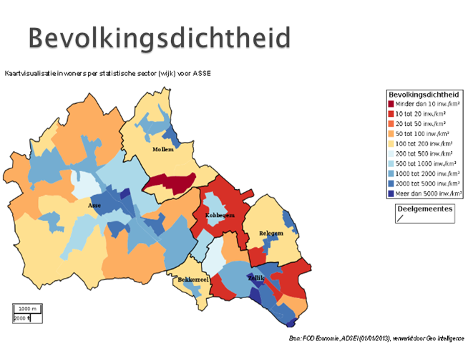
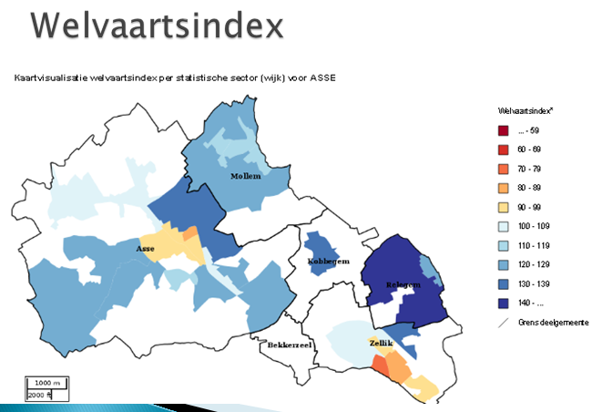
Het centrum is dus zowel dichtbevolkt als onderhevig aan verloedering, de bewoning strekt zich ook uit via de Nerviërsstraat tot in Krokegem en de lintbebouwing mondt uiteindelijk uit in de kern van Asse-Ter-Heide. In vergelijking met andere gelijkaardige kernen is de bevolking in Asse verder uitgewaaierd, tal van verkavelingen zorgen ervoor dat er in Asse verspreid gewoond wordt (wat dus zorgt voor extra nood aan mobiliteit)

Verkeerstellingen
De verkeerstellingen maken een onderscheid tussen de tellingen voor een groot cordon en een klein cordon (zie tekening)
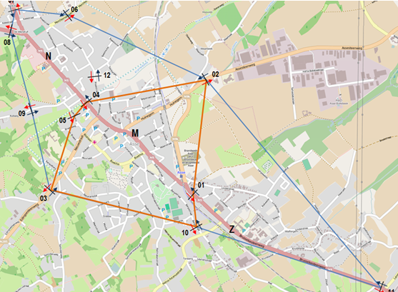
Uit de MER-studie is gebleken dat de finale keuze voor een rondweg gaat tussen een kleine driekwartsring die ongeveer overeenkomt met het kleine cordon en een grote ring die vertrekt van het rond punt aan de Huinegem en zou uitkomen aan de Wijndruif of verderop op de Dendermondsesteenweg (wat voor het meten van mobiliteitseffecten geen verschil uitmaakt). We maken een simulatie zonder het in rekening brengen van aanzuigeffecten.

Verkeerstellingen voor het groot cordon
Doorgaand verkeer op een normale werkdag (6u – 22u)

Bij het aanleggen van een grote ring met 2 fasen zullen niet alle verkeersstromen ‘afgevangen’ worden door de aanleg van deze 2e fase. Meer gedetailleerde cijfers zijn verkrijgbaar op aanvraag.
Besluit:
51% van het doorgaand verkeer wordt afgevangen door een ring met een 2e fase
- Totaal aantal voertuigen dat Asse binnenrijdt:33000
- Lokaal verkeer (groot cordon): 17300
- Doorgaand verkeer : 15700
Dus percentage doorgaand verkeer : 47%
Dit wijst op een groot aandeel van het doorgaand verkeer gaande van en naar de Edingsesteenweg.
Een ring met enkel fase 2 kan dus 51% van 47% van het totale verkeer afvangen:
24% minder verkeer binnen de ‘grote’ ring met 2 fasen.

Verkeerstellingen voor het kleine cordon

- Gemeten ten opzichte van het kleine cordon is er 66% doorgaand verkeer
- Oorzaak:
  - De Nerviërsstraat heeft een aantal verkeersgenererende handelszaken (Colruyt, parket, containerpark, garages, …), vandaar het relatief groot verschil in doorgaand verkeer tussen beide situaties.
  - Er is bij de verkeersstromen vanuit Gentsesteenweg en Dendermondsesteenweg een relatief niet onbelangrijk deel bestemd voor de Edingsesteenweg of afkomstig van de Edingsesteenweg.

Voor- en nadelen van beide opties
De beide opties moeten getoetst worden aan de vooropgestelde doelen:
- Een vlottere doorstroming
- Een gerichte aanpak van sluipverkeer
- Verkeersveiligheid aan de scholen en in de aanrijroutes van de scholen
- Beperken van fijn stof, geluidsoverlast, overlast in het algemeen
- Leefbaarheid van het centrum
- Een bereikbaar centrum
Driekwartsring | Grote ring met 2 fasen
Vlotte doorstroming
Doorgaand verkeer is gebaat bij een aansluiting van alle invalswegen. Nadeel van dit tracé is dat het doorgaand verkeer komende vanuit Dendermonde/Aalst ook de Nerviërsstraat dient te passeren en daar kan last hebben van interacties met lokaal verkeer, bvb aan de Colruyt, invoegend verkeer komende uit de Putberg, … | Het verkeer komende van Ternat zal opgehouden worden aan de verkeerslichten in de Nieuwstraat (3 keer) en zal uiteindelijk ook weer moeten invoegen aan de Huinegem of aan het station. Dit zal leiden tot files aan de binnenkant van de ring, wat in principe te mijden is. De overweg aan het station blijft een belangrijk verkeersknooppunt.
aanpak van sluipverkeer
De visie van de meerderheidspartijen is om alle doorgaand, maar ook het lokale verkeer op een harde manier af te blokken uit het centrum. Deze mogelijkheid bestaat, maar het is ook mogelijk om met eenrichtingslussen en een andere verkeersinrichting toe te laten dat mensen toch door het centrum kunnen laveren met de auto. Vermits er een alternatief is voor het doorgaand verkeer, denken we dat doorgaand verkeer kan aangemoedigd worden om de rondweg te nemen. De sportinfrastructuur aan het Waalborrepark zou in het mobiliteitsplan enkel toegankelijk zijn via het station, wat een te grote omrijfactor zou betekenen voor heel wat gezinnen. | Vermits er geen alternatief is voor het verkeer komende vanuit Ternat (of gaande naar Ternat) is een aanpak van het sluipverkeer heel moeilijk. Twee kwadranten van Asse (Asbeek en Terlinden/Tenberg) zullen blootgesteld blijven (of worden) aan sluipverkeer. Maatregelen moeten zeer sterk afgewogen worden. De Heedstraat wordt bvb niet alleen de toegang tot Asbeek, maar zal ook dienen als sluiproute. Maatregelen in de Heedstraat kunnen het probleem verleggen naar Keierberg of Louwijn. Aan de andere kant komen nu ook klachten binnen over sluipverkeer in Terlindenvijver of Witteramsdal.
Verkeersveiligheid aan de scholen
Op plaatsen waar geen fietspaden voorzien zijn, is de volledige weginfrastructuur op dit ogenblik ingenomen door autoverkeer. Door het weren van doorgaand verkeer zijn er mogelijkheden om fietspaden aan te leggen op de belangrijkste aanrijroutes voor de scholen. | Een grote ring voorziet in een ontlasting van het noorden van het centrum, inclusief de volledige lengte van de Nerviërsstraat. Ze opent dus geen mogelijkheden voor de scholen aan de Nieuwstraat. Ook aan het Gemeenteplein zal de invloed deels teniet gedaan worden door het doorgaand verkeer van Ternat richting Brussel .  Maatregelen nemen op deze gewestwegen zonder de gemeentewegen nog extra te belasten is moeilijk. Voor een groot deel van het doorgaand verkeer is er geen alternatief.
Overlast
De huizen van de Rampelberg, Astridstraat en deels de Broekeweg krijgen een drukke straat in hun onmiddellijke omgeving. Deze straat is qua drukte te vergelijken met de Nieuwstraat nu. Fijn stof en geluidsoverlast zullen zich dus verplaatsen, de problematiek van de verkeersveiligheid stelt zich uiteraard niet op deze rondweg. Ter hoogte van de Kalkoven en Astridstraat zal ongeveer 50% van het verkeer ondergronds gaan. | De overlast kan in belangrijke mate beperkt worden. Enkel waar de aansluiting op de Dendermondsesteenweg en/of Gentsesteenweg gebeurt zal er relatief dicht bij de bewoning gekomen worden. Dit alles afhankelijk van het gekozen tracé.
Leefbaarheid van het centrum
Een deel van het centrum wordt vrijgemaakt van doorgaand verkeer. De mogelijkheid komt dus vrij om in het centrum een beleid te voeren waar er ruimte vrijkomt voor fietspaden, een eventuele voetgangerszone en dergelijke. Er zijn vele manieren om dat te realiseren, eenrichtingslussen, wegversmallingen, … Er zijn in ieder geval meer mogelijkheden dan enkel en alleen het mobiliteitsplan van de huidige meerderheid.  De zone rond de Nerviërsstraat zal in deze optie niet verkeersluw kunnen gemaakt worden. Deze zone is traditioneel gericht op het ontvangen van autoverkeer met de reeds bestaande winkels. Anderzijds is de Nerviërsstraat ook voldoende breed (in tegenstelling tot begin Kalkoven, Nieuwstraat, Steenweg) en zijn er geen scholen of ziekenhuis, zoals elders in het centrum. | Belangrijke verkeersstromen blijven dwars door het centrum gaan. Het verkeer van en naar de Edingsesteenweg blijft langs het kruispunt van de Nieuwstraat passeren. Vermits verkeer in beide richtingen mogelijk moet blijven, is deze oplossing er niet op gericht om in de schoolomgevingen doortastende maatregelen te nemen. Dat wil dus zeggen dat doorgaand verkeer vanuit Dendermonde naar Brussel ook nog steeds de mogelijkheid heeft om door het centrum te gaan ipv de ring te nemen.  Als het leggen van de ring niet gepaard kan gaan met het reduceren van de autocapaciteit in het centrum, dan loert het gevaar van een aanzuigeffect om de hoek. Alle wegcapaciteit zal sowieso voor de volle 100% ingevuld worden door (meer) autoverkeer.  Bloklaan, Nieuwstraat, Huinegem en Asse Station blijven belangrijke verkeersknooppunten in het centrum, waar lokaal en doorgaand verkeer samen door zullen moeten. Elke maatregel om het doorgaand verkeer te ontmoedigen treft ook het lokaal verkeer.
Bereikbaar centrum
De zone rond de Nerviërsstraat heeft veel handel die gericht is op autoverkeer: Colruyt, containerpark, garages, tankstation, drankencentrale, … Het is dus een pluspunt dat deze verkeersgenererende zaken buiten de ring gehouden worden.  Er valt zeker één en ander te zeggen over het mobiliteitsplan van de gemeente. Wie in het huidige plan van de Boekfos naar het zwembad zou willen rijden, wordt verplicht de hele gemeente rond te rijden. Wij willen ervoor pleiten om oplossingen te zoeken waarbij grote omrijtijden (afstanden) vermeden worden, zonder daarmee doorgaand verkeer op de gemeentewegen te krijgen.  Er is op dit moment sowieso een tekort aan voldoende parkings in het centrum, vooral de zone rond het ziekenhuis heeft te weinig capaciteit. Bij realisatie van de ring, of liefst veel vroeger, moet daar werk van gemaakt worden. | Via een grote ring valt verbetering te verwachten vanuit de richting van Dendermonde, maar er is geen oplossing voorzien voor de bereikbaarheid vanuit Ternat. De doorgangstijden om de gemeente te doorkruisen van Noord naar zuid zijn even hoog als de doorreistijden om de gemeente te doorkruisen van west naar oost.  Parkeermogelijkheid binnen de 500m van de bestemming is niet voldoende. Te weinig parking leidt tot zoekverkeer.

Samenvatting N-VA standpunt in verband met de rondweg
- N-VA Asse is ervan overtuigd dat de huidige problemen in verband met mobiliteit, verkeersveiligheid, leefbaarheid enkel adequaat kunnen aangepakt worden door de aanleg van een rondweg. Het driekwartstracé biedt de meest volledige oplossing en komt daardoor als betere optie uit de bus in het provinciaal Rup. N-VA heeft zich dan ook geëngageerd om mee te werken aan de realisatie van de Ring, echter met een correct volgen van de nodige procedure en de ruimte voor inspraak van de bevolking.
- De realisatie van de rondweg moet gepaard gaan met een grondige herinrichting van het centrum. Er moet plaats gemaakt worden voor veilige fietspaden in het centrum. De auto blijft welkom in het centrum voor lokaal verkeer, maar moet een deel van zijn ruimte afstaan aan voetgangers en fietsers.
- De aanleg van een rondweg betekent niet dat het centrum helemaal verkeersvrij moet gemaakt worden. Er moet weliswaar ruimte gemaakt worden voor voetgangers en fietsers, maar mits de aanleg eenrinchtingslussen in combinatie met aangepaste snelheid komt er toch voldoende ruimte vrij voor fietspaden, extra parkeerplaatsen, … en blijft het centrum toegankelijk.
- Het bepalen van het tracé is een bevoegdheid van de deputatie van de provincie Vlaams-Brabant en wordt bekrachtigd door de provincieraad. De beslissing moet gemotiveerd en bestudeerd zijn. Zoals al gesteld zijn er grosso modo twee mogelijkheden. Elk van deze mogelijkheden heeft voordelen, maar ook nadelen.
- N-VA hamert er al van in het begin op dat de realisatie van de ring moet gepaard gaan met het nemen van alle mogelijke milderende maatregelen. Zo heeft de partij als eerste erop aangedrongen om een ondergrondse kruising te realiseren aan de Kalkoven, dit is inmiddels verworven. Ook de verzonken aanleg in de heuvelflank en een overkraging staan in de voorschriften.
- Het tracé moet zodanig geoptimaliseerd worden dat hinder en aantal onteigeningen tot een minimum beperkt worden.
- N-VA blijft ook aandringen op volgende milderende maatregelen:
  - Eigenaars in onteigeningszone moeten correct vergoed worden;
  - Daar waar mogelijk moet de rondweg ingegraven worden in de helling, waar dat niet mogelijk is, moet een groenbuffer voorzien worden;
  - Samen met buurtbewoners moet gezocht worden naar de best mogelijke oplossing om de hinder voor de buurtbewoners te beperken.
- De procedure moet correct uitgevoerd worden en de bevolking moet voldoende geïnformeerd en betrokken worden, vandaar de vele schriftelijke en mondelinge vragen van ons provincieraadslid in de provincieraad. Ook in de toekomst is het een conditio sine qua non, dat alle procedures correct verlopen.
- Extra verkeersstromen naar Asse, naar aanleiding van de realisatie van de ring, moeten tot een minimum beperkt worden.

Namens N-VA Asse,
Bernard Bosch, Manu Slaus, Joris Van den Cruijce

Veel gestelde vragen
- Wat is de rol van het mobiliteitsplan van de gemeente Asse?
De gemeente Asse stelde in 1999 al een mobiliteitsplan op, daarin was het toenmalige gewestplantracé (driekwartsrondweg opgenomen), het huidige bestuur heeft dit mobiliteitsplan grosso modo overgenomen.
De provincie heeft bij het opstellen van het PRUP akte genomen van alle goedgekeurd beleid. In haar motivatie voor de keuze voor een driekwartsrondweg zegt de provincie dat ze als belangrijk uitgangspunt stelt dat een te realiseren rondweg moet mogelijkheden creëren om ernstige verkeersmaatregelen te nemen in de omgeving van de scholen.
Het mobiliteitsplan van de gemeente, zoals het nu voorligt, is niet goedgekeurd door de N-VA Asse. Wij denken dat ook met de voorliggende driekwartsring een andere invulling kan gegeven worden aan deze uitgangspunten, uiteraard willen wij wel de scholen beter bereikbaar maken en verkeersveiliger maken.
- Hoeveel percent van het verkeer is doorgaand verkeer?
Hoe groter je je centrum definieert, hoe meer verkeer als lokaal zal geteld worden. Stel dat je van Walfergem naar de Colruyt wil rijden. Met een grote ring ben je dan geen doorgaand verkeer, bij een kleine driekwartsring ben je dan wel doorgaand verkeer.
ER zijn dus 2 antwoorden op deze vraag:
  - Voor de kleinere driekwartsring is 2/3 van het verkeer doorgaand.
  - Voor de grotere ring is ½ van het verkeer doorgaand, hier moet ook opgemerkt worden dat van al het doorgaand verkeer ook nog eens ongeveer ½ gebruik maakt van de Edingsesteenweg. Dus het effect van de grotere ring (zonder fase 3) is beperkt tot ¼.

- Zal een nieuwe ring ook extra verkeer aantrekken?
  - In onze regio mogen we er van uitgaan dat alle aangelegde wegcapaciteit voor de volle 100% benut zal worden. De aanleg van een ring moet dus gepaard gaan met een reductie van de wegcapaciteit door het centrum, zoniet zal er extra verkeer aangetrokken worden. Het is ook de gelegenheid om het sluipverkeer in de kernen rond het centrum aan te pakken (Mollem, Asbeek, Tenberg). Toch staat er in de doelstellingen van de provincie ook dat de doorstroming moet verbeterd worden, en dus wil dat zeggen dat er ook meer verkeer kan aangetrokken worden.
  - De Brusselsesteenweg tussen Walfergem en Zellik heeft 1 rijstrook. Het is dan ook belangrijk dat de totale capaciteit van het verkeer in Asse niet groter is dan de capaciteit die de Brusselsesteenweg aankan.
  - Een ring die ook de Edingsesteenweg verbindt heeft uiteraard ook het gevaar om vanuit die richting extra verkeer aan te trekken, anderzijds is de vuistregel dat hoe groter de af te snijden weg, hoe meer sluipverkeer aangetrokken zal worden.
- Waar kan ik met specifieke vragen terecht?
Elke burger kan ten allen tijde contact opnemen met de dienst Ruimtelijke Ordening van de provincie Vlaams-Brabant : 016/26 75 07
Vragen over de Provinciale Prups kunnen ook gesteld worden aan ons provincieraadslid: Joris Van den Cruijce via mail (joris.vandencruijce@n-va.be) of telefoon 0498/051770
Wie specifieke vragen heeft over het gemeentelijk beleid in verband met mobiliteit kan contact opnemen met één van onze gemeenteraadsleden.

